信托知识

一 概念
- 信托：是指委托人基于对受托人的信任，将其财产权委托给受托人，由受托人按委托人的意愿以自己的名义，为受益人的利益或者特定目的，进行管理或者处分的行为。

- 信托法律关系的特征：信托财产是独立的，独立于受托人（信托公司）的固有财产，独立于委托人的其它财产，不同信托财产间相互独立。所有权与受益权的分离，由受托人来管理，受益人不需管理信托财产，但享有信托财产的利益。

- 信托原理图示
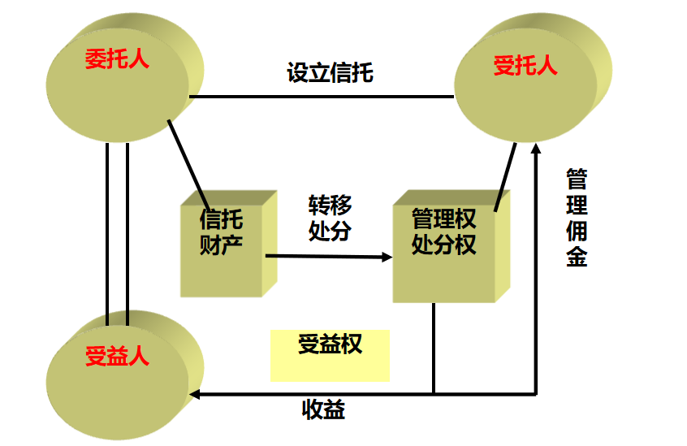

- 信托元素
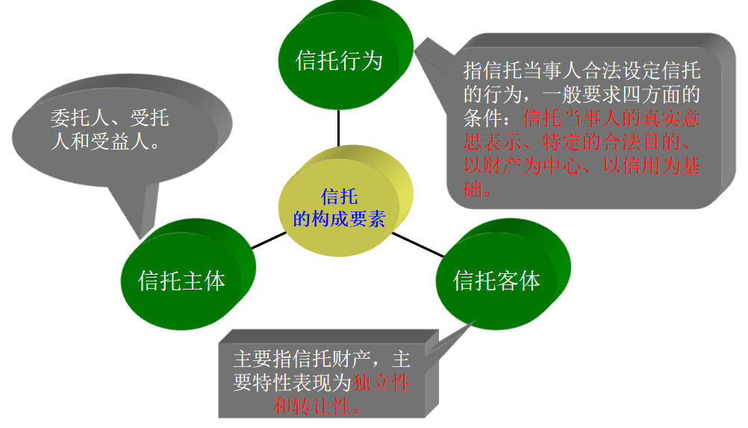

- 信托公司的经营范围
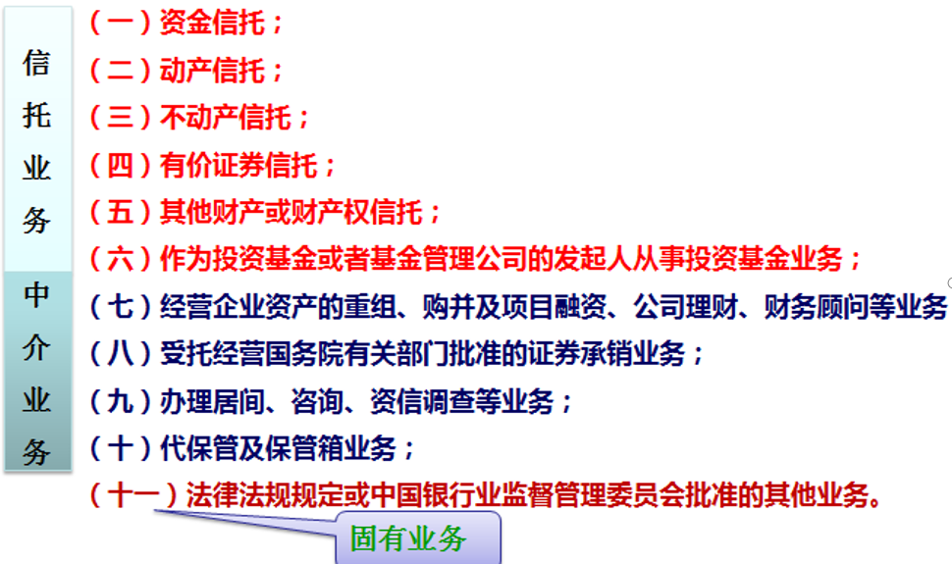

- 产品分类
